### 目的

为了在PC上模仿实际的设备以验证基本控制的功能，需要开发一个数据仿真系统，仿真管理是仿真系统其中一部分，用于管理仿真的数据，现有管理的数据包括以下几种：

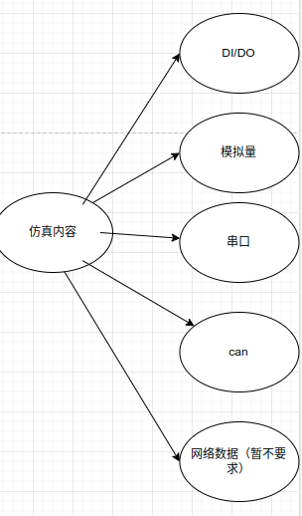

回放的数据都放在一下文件夹（sim_root）中，初定的文件结构如下：

.

├── adc

│   ├── in0_input

│   ├── in1_input

│   ├── in2_input

│   ├── in3_input

│   ├── in4_input

│   ├── in5_input

│   ├── in6_input

│   └── in7_input

├── can

├── candump-2021-01-24_111714.log

├── gpio

│   ├── gpio10

│   │   ├── direction

│   │   └── value

│   ├── gpio11

│   │   ├── direction

│   │   └── value

│   ├── gpio47

│   │   ├── direction

│   │   └── value

│   ├── gpio75

│   │   ├── direction

│   │   └── value

│   ├── gpio76

│   │   ├── direction

│   │   └── value

│   ├── gpio77

│   │   ├── direction

│   │   └── value

│   ├── gpio78

│   │   ├── direction

│   │   └── value

│   ├── gpio79

│   │   ├── direction

│   │   └── value

│   ├── gpio8

│   │   ├── direction

│   │   └── value

│   ├── gpio80

│   │   ├── direction

│   │   └── value

│   ├── gpio81

│   │   ├── direction

│   │   └── value

│   ├── gpio86

│   │   ├── direction

│   │   └── value

│   ├── gpio87

│   │   ├── direction

│   │   └── value

│   ├── gpio88

│   │   ├── direction

│   │   └── value

│   ├── gpio89

│   │   ├── direction

│   │   └── value

│   └── gpio9

│   ├── direction

│   └── value

├── net

├── run_st.json

├── sim_cfg.json

└── usart

├── ttyS1

详细可以查看附件。

### 功能

包括以下几点：  
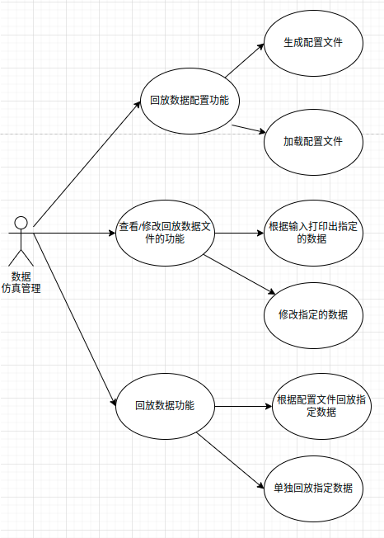

### 回放数据配置功能

为了方便我们指定需要通过配置文件组织我们要回放的数据。

此功能的基本功能为用于生成配置文件和加载配置文件，

配置文件可以参考以下的形式(json), 注：只是需要按实际情况调整。

{

"gpio" : [

8, 9, 10

],

"adc" : [

0, 1 , 2, 4

],

"usart" : {

"ttyS0" :

{

"path" : "path of the file",

"baud" : "115200",

"looptime" : "-1"

}

},

"can" :{

"0":{

"path" : "file of the playback",

"looptime" : "-1"

},

"1":{

"path" : "file of the playback",

"looptime" : "-1"

}

}

}

json可以通过cereal实现json文件的加载和输出。

比如：

在主程序中输入 add gpio 8 out, 配置文件的gpio项里边就会添加gpio8,并且设置输出,另外如果没有gpio8这一项，需要自动添加这一项；

其它的类同，自行商议标准输入的参数的组织形式。

### 查看/修改回放数据文件的功能

用于查看要回放的数据、修改指定的数据

程序启动之后可以根据标准输入，查看要回放的数据、可以根据索引修改一些文件的值

比如：

在主程序中输入 set gpio 8 1 --> 设置 gpio的值为1

在主程序中输入 query gpio 8 --> 输出 gpio8的值为 1

### 回放数据功能

可以根据配置文件回放指定的数据和单独回放指定数据，现在需要主动回放的数据是串口数据和can数据。

使用示例

在主程序中输入

playback

可以回放配置文件中所有的usart和can文件。

playback ttyS1 -l 次数

可以只回放ttyS1相对的文件

playback can0 -l 次数

可以回放can0下的配置文件

需要使用异步的形式进行数据的回放，可以通过输入

playback stop all

来停止所有的回放

回放串口数据可以使用炜权写的回放工具，由于虚拟串口不是固定的，接入端需要知道slave的路径，所以在回放的时候需要把虚拟串口的slave端的路径写到相应的ttySX文件中，接收的程序才能获取对应的路径。

回放can数据可以使用canplay工具进行回放。

### **标准输入处理**

这部分在主程序中处理，主程序需要指定sim_root的路径, 如果不指定，就查找~目录下的sim_root,如果都不存在，那么报错退出。

在正常加载之后就可以按输入进行命令的解析，然后调用相应的功能。

### **分工**

|  |  |  |  |
| --- | --- | --- | --- |
| 数据仿真管理回放数据配置功能 | 刘炜权 | 2022/9/1 | 2022/9/30 |
| 数据仿真管理整理合 | 黄瑞雪 | 2022/9/1 | 2022/9/30 |
| 数据仿真管理查看/修改回放数据文件的功能编写 | 沈继秋 | 2022/9/1 | 2022/9/30 |
| 数据仿真管理主程序输入处理 | 贺明鑫 | 2022/9/1 | 2022/9/30 |
| 数据仿真管理回放功能编写(串口,can) | 陈德灶 | 2022/9/1 | 2022/9/30 |